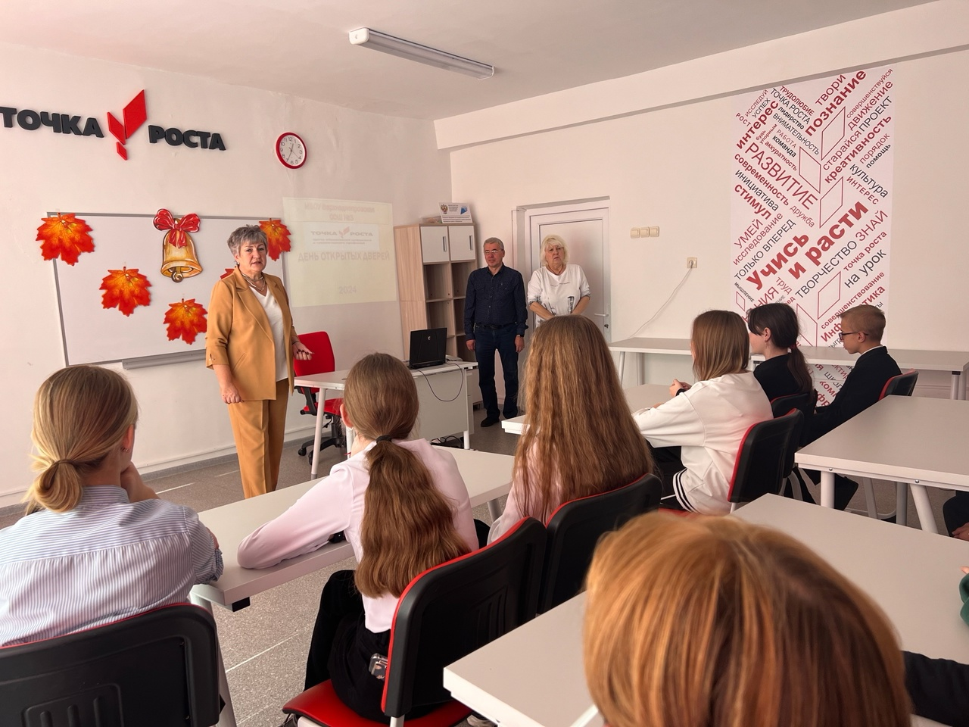
День открытых дверей
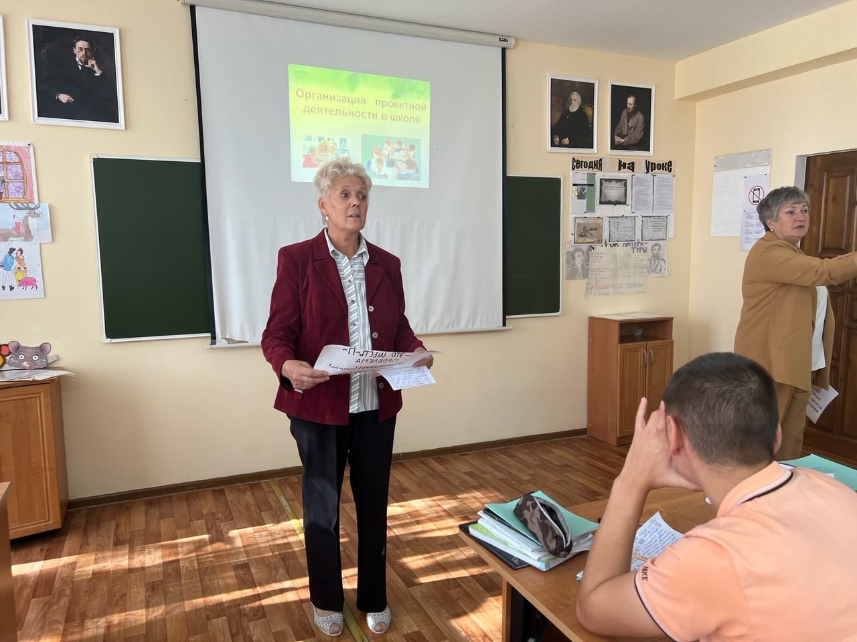
2 октября 2024 года в образовательном Центре цифрового и гуманитарного профилей «Точка роста» МБОУ Верхнеднепровская СОШ №3 прошел День открытых дверей.
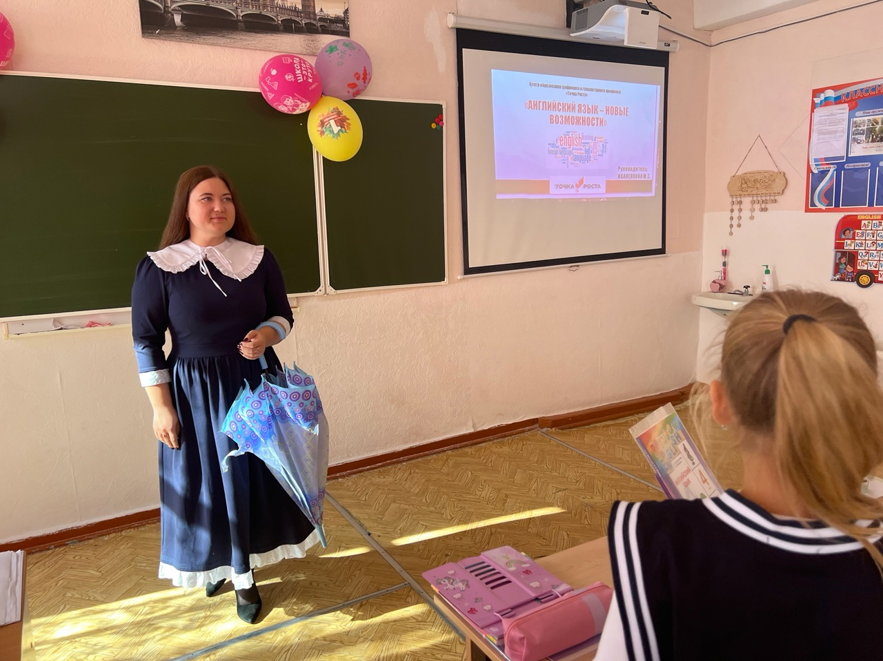
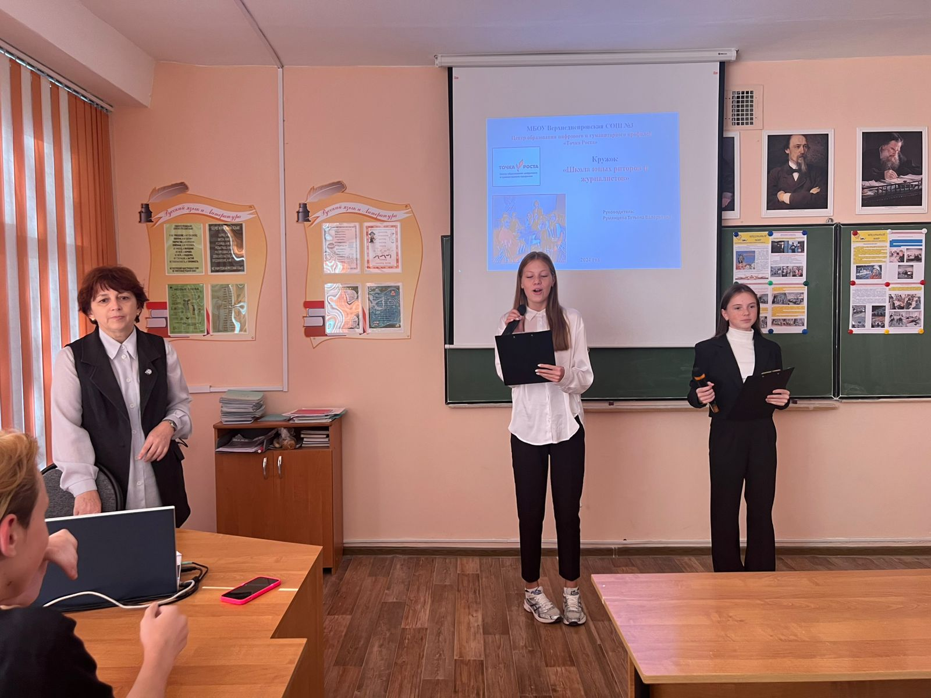
Руководитель Центра Безрученкова Светлана Петровна во вступительном слове поприветствовала всех собравшихся и познакомила с ходом мероприятия, также она сообщила о реализуемых в Центре программах, о режиме работы Центра, познакомила с работающими в Центре педагогами.
Затем предложила совершить путешествие по лабиринтам Центра. Во время путешествия по учебным кабинетам обучающиеся 4-8 классов знакомились с работой кружков, где ребята получают новые знания, навыки и развивают свои творческие способности.

